1. 解压solr：

将路径solr-4.9.1\example\webapps下的solr.war拷贝到tomcat的webapp下面启动

1. 将solr-4.9.1\example\lib\ext下面的jar包拷贝到solr在tomcat中解压的目录的WEB-INFO下面的lib里面
2. 修改WEB-INFO下面的web.xml里面修改solr/home，这里要新建一个solrhome的路径，注意，把注释去掉

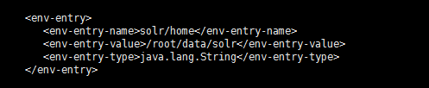

1. 在新配置的home目录下讲原来解压的solr-4.9.1\example\solr下的所有文件拷贝过来
2. 再启动tomcat，访问http://192.168.17.4:8080/solr/